**襄阳市金融工作局实习报告**

**资本市场科**

**襄阳市本地企业赴港交所主板上市之可行性与必要性的分析报告**

**实习生：李若磐**

**科室负责人：余晶晶**

**日期：2022年6月23日**

**目录**

**一、摘要** **2**

**二、主体资格与香港交易所上市可行性** **3**

1.基本主体资格要求要求 4

2.其他要求 5

**三、香港资本市场表现OLS回归分析** **5**

1.实验模型及实验方法 6

2.原始因子库与数据筛选 7

3.企业赴港交所上市的表现评价模型 8

4. 模型改进空间 12

**四、 结论及给本地企业的建议** **13**

**参考信息及数据来源** **14**

**附录A 港交所上市主体资格-其他要求** **15**

（一）新兴及创新产业公司上市制度资格 15

（二）财务与会计师报告 16

（三）独立性 18

（四）规范运作 21

**附录B 回归预测模型相关指标** **26**

**一、摘要**

香港交易所于2000年成立，由香港联合交易所、香港期货交易所与香港中央结算公司合并而成。随着北交所的诞生和深交所、沪交所的发展完善，襄阳市本地企业上市有了更多选择。本文将依据*HKEX*及*SFC*的相关条例及案例着重分析具有哪类特征的本地企业“有资格”赴港交所上市，并通过构建多因子回归模型分析具有哪类特征的本地企业“更适合”赴港交所上市。

为使回归模型的研究结果更加直观，本文采用不同因子来表示企业特征的贡献率及相关性。通过分析境内及香港量化模型采用的指标体系，基于法马-弗伦奇的三因子回归模型，本文共筛选了七个因子及四十个二级因子，选用了全部2257家港股主板上市企业自2019年7月1日支2022年7月1日的44项指标共约10万项数据，使用*Matlab*中的*regress*函数对港股区间涨跌幅（包含上市首日涨跌幅）的影响因子做出了较为系统的分析研究。通过构建模型我们得出因子分析结果：发现了在一级因子中成长因子、风险回报因子、动量因子及价值因子具有较高贡献率，而流动因子、盈利因子及质量因子则表现较差。

通过回归预测模型我们得出给予襄阳市企业赴港交所上市的建议及结论：从长期来看，若欲赴港交所上市的襄阳市本地企业的主要价值指标拥有较为可观的复合增长率（*CAGR*）、处于有较高超额回报率的行业且有较强动量效应（回报率延续原有变动方向的趋势）时，该企业在香港资本市场更可能收到投资者青睐并拥有更为广阔的成长空间；若相反，则企业可能在资本市场表现不佳或难以达到预期水平。而企业的当前盈利水平、股利指标、现金指标及流动性等因子则对港股上市企业的长期表现影响较微。

**二、主体资格与香港交易所上市可行性**

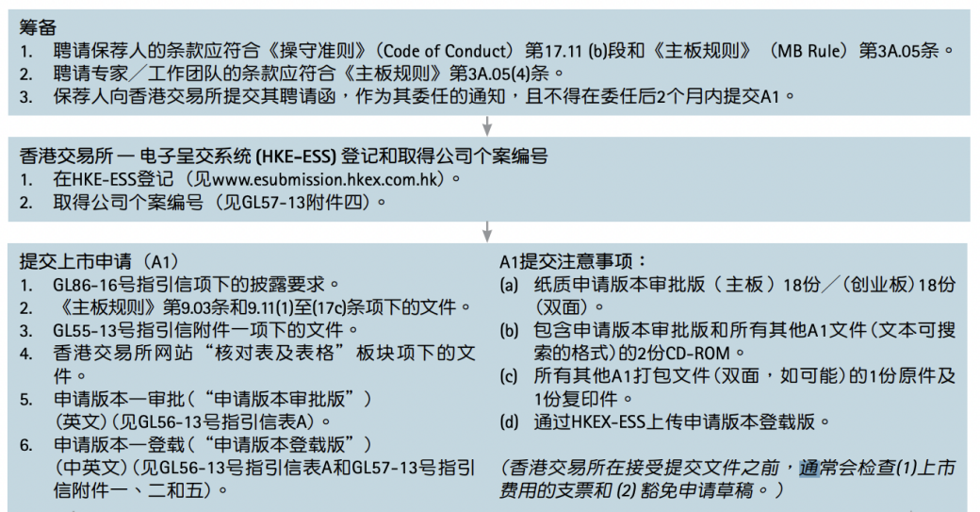根据香港交易所《上市规则》，赴港股主板上市需要经过委任保荐人及其他专业顾问、筹备上市流程、向上市部提交上市申请、上市部审阅申请、上市委员会聆讯、推广期、在香港联交所上市共七个环节(*图1）*。同时，企业还需满足主体资格、财会审计报告、公司独立性及规范运作等要求。

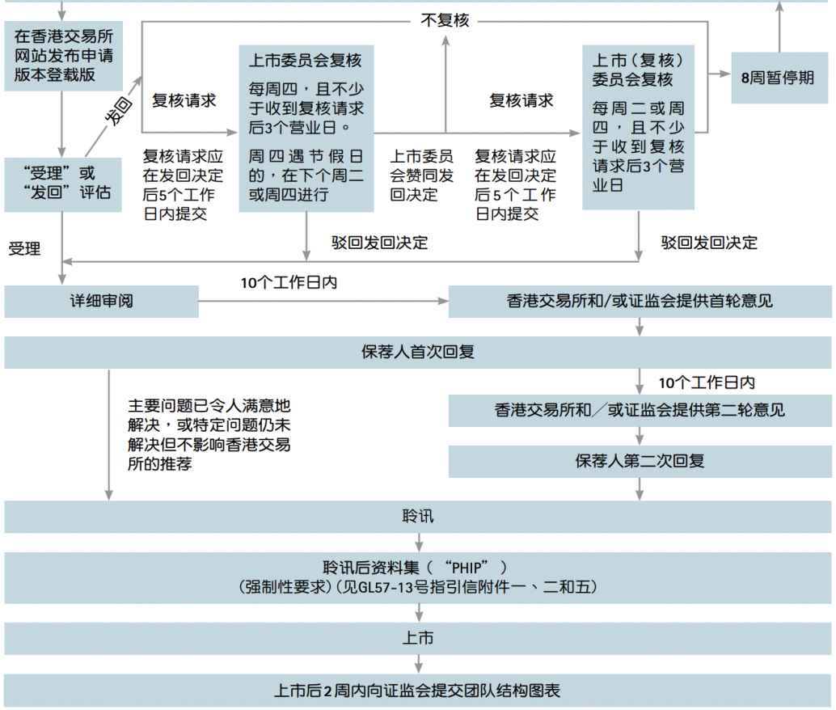

*图1 Hong Kong Chartered Secretaries 《香港IPO指引》*

**1.基本主体资格要求要求**

为获上市主体资格，企业需满足基本财务要求：（i）近一年的股东应占盈利不得低于3500万港元，及前两年累计的股东应占盈利不得低于4500万港元；过去三个财政年度累计盈利至少8000万港元且市值至少达5亿港元；（ii）最近一个经审计财政年度收入至少5亿港元且上市时市值至少40亿港元；（iii）最近一个经审计财政年度收入至少5亿港元、上市时市值至少20亿港元且前3个财政年度来自营运业务的现金流入合计至少1亿港元。以上三个条件满足其一即可，此基本财务要求是最重要的要求之一。

其次，企业需满足公众持股要求：（i）无论任何时候公众人士持有的股份必须占发行人已发行股份总数的至少25%，并且公众持股市值不少于1.25亿港元（如公司市值逾100亿港元，可经联交所酌情减至15%）；（ii）股东至少300人；（iii）上市时由公众持有的证券重，由持股量最高的3名公众股东实益拥有的百分比，不得超过50%。以上三个要求需要同时满足。

企业亦需满足成立地点及股东限制要求：（i）上市地点应为中国香港、中国大陆、百慕大群岛、开曼群岛和其他获接纳的海外司法地区（包括英属处女群岛）；（ii）第二上市的其他司法管辖区域也会考虑（详情可参考《联合政策声明》及《上市规则》第十九C章）；（iii）在招股书发行日起到上市后首6个月内不能改变股权，如减持；（iv）在上市后对第7-12个月内，已为控股股东对人士或一组人士不可转售上市公司股份，令该名人士或该组人士不再成为控股股东。

同时，企业应满足港交所制定的其他要求：（i）新发行对股票必须全部包销；（ii）上市后首6个月内不允许发行新的股票。以上所列的基本财务要求、公众持股要求、成立地点及股东限制要、其他要求均为主体资格中的基本面考量因素，同时也是决定了企业是否能通过上市部审核的关键因素

**2.其他要求**

其他财会审计报告、独立性及规范运作等要求，请参阅附录A。

**三、香港资本市场表现OLS回归分析**

通常情况下，A股与港股会存在价差(*图2）*。从整体上来看，港股的市盈率较低，企业估值也较低，企业间的优胜劣汰比A股上市的企业更为明显，部分股票的成交量也严重不足。二者出现价差的原因是香港的二级市场更为成熟，机构投资者比例较大，投资人较为理性，且对风险更为敏感。

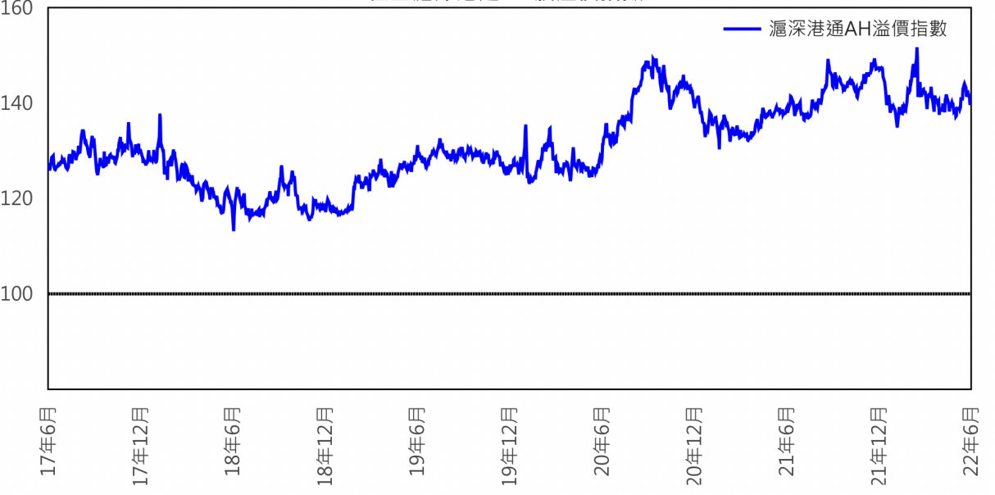

*图2 HANG SENG INDEXES 恒生沪深港通AH股溢价指数*

由于两地资本市场结构及企业上市表现的差异，本文在此通过设计评价预测模型，分析具有哪类特征的企业赴香港上市后能有良好表现，哪类企业则可能表现不佳，并根据此判断企业是否需要去香港交易所上市。

**1.实验模型及实验方法**

自资本资产定价模型(*Camp*)、法马-弗伦奇三因子模型、阿斯内斯五因子模型、*Smart Beta*、*Factor Investing*等多因子选股模型及理论被提出，金融界普遍认同上市企业表现与可以描述企业和股票某方面特征的因子(*factor*)之间存在有效的相关性。为寻找企业特征因子与表现状况的关系并为未上市企业提供建议，我们通过因子选取、因子有效性检验、因子筛选、综合评分模型及模型的评价与改进共五个步骤构建多因子回归模型，对2257家港股主板上市企业进行量化分析。通过模型，我们将得出企业表现与企业各项指标表现(因子)的相关性。

**2.原始因子库与数据筛选**

根据*MSCI*的股权市场因子框架（*Equity Factor Framework*），共有十类一级因子被认为是可靠因子。这十类一级因子分别为：波动性因子、质量因子、动量因子、价值因子、市场情绪因子、股利因子、规模因子、成长因子、流动性因子、宏观因子。根据这十类因子大月均收益率及复合影响系数，我们最终采用了排名前七位的因子，即成长因子、价值因子、动量因子、波动性因子、风险因子、股利因子、质量因子。根据这七个一级因子，我们又筛选出四十个二级因子，并将二级因子作为变量。这四十个二级因子分别为：

***价值因子：****市盈率P/E、市销率P/S、市现率PCF、三年年化区间收益率*

***波动性因子：****波动率、区间最大回撤、区间日均换手率*

***风险及回报因子：****非系统风险、R-Square、Alpha系数、夏普比率、Beta、历史评价损失值ES*

***动量因子：****区间震幅、区间最大回撤、相对恒生指数区间涨跌幅、相对大盘区间涨跌幅*

***股利因子：****每股净资产、每股基本收益、每股经营现金流量、每股营业收入、每股留存收益、每股自由现金流流量、*

***盈利因子：****年化净资产收益率、年化总资产报酬率、年化总资产净利率、投入资本回报率、EBITDA/营业总收入、净资产收益率、净利润/营业总收入*

***质量因子：****资产负债率、股东权益、权益乘数、产权比率、流动比率、总资产周转率*

***成长因子：****净利润三年复合增长率（CAGR）、利润总额三年CAGR、净资产收益率三年CAGR、股东权益三年CAGR、利润总额三年CAGR*

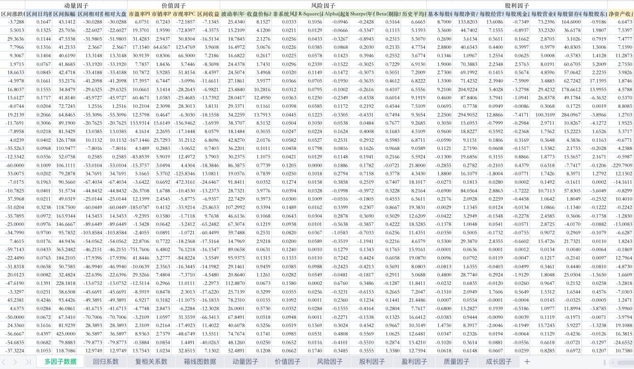

*图3 数据库及因子归类*

为使模型尽可能的反映香港资本市场真实情况，我们摘取了全部2257家港股上市企业的44项二级因子数据(*图3）*进行检测。在对原始数据进行处理时，我们采用了热卡填充法来填补缺失数据及失效数据，并根据单因子回归拟合删除了与预测变量相关性较差的数据及因子间拟合程度较高的冗余数据。最终，我们得到5万1885项有效数据，并依据此进行多因子回归拟合。

**3.企业赴港交所上市的表现评价模型**

首先，使用*Matlab*的*box-chart*工具，得出一级因子的风格贡献箱线图(*图4）*。根据结果发现，风险及回报因子的贡献率最高，中位数达到了3.871%，其后依次为成长因子及动量因子。排序较后的则为质量因子和股利因子。

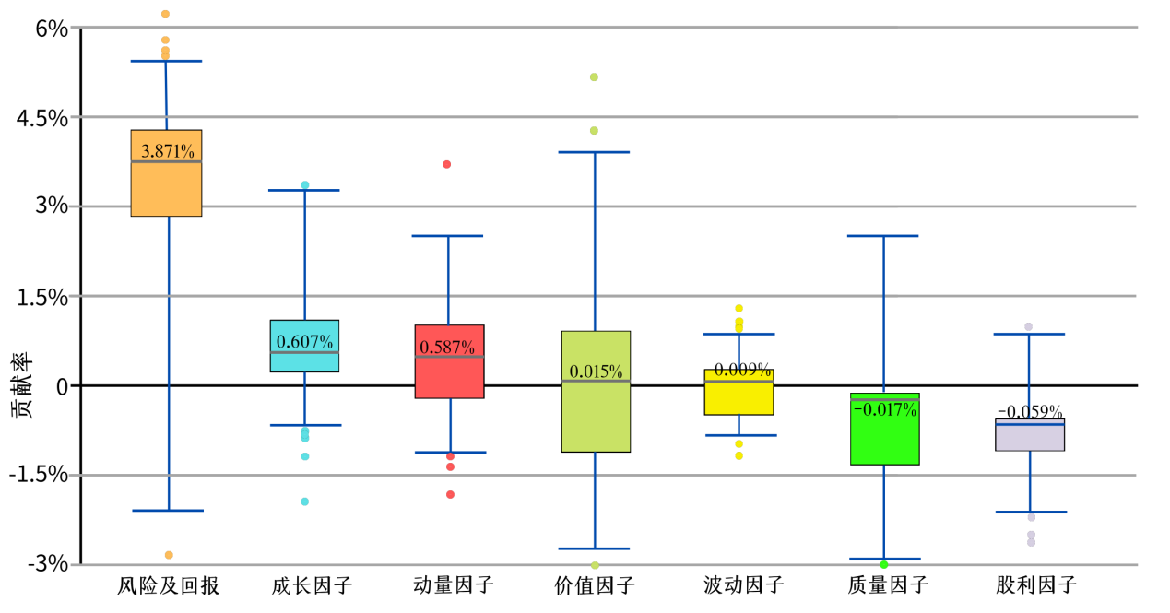

*图4 Box-chart一级因子回归分析 风格贡献 箱线图*

使用Excel数据分析工具进行回归分析，测得一级因子的风格暴露(*图5* )。根据结果显示，风险因子、成长因子和动量因子表现较好，风格暴露分别为0.1894、0.1854和0.1466，且七个一级因子均拥有有效相关性。同时，流动性因子、宏观因子和市场情绪因子因表现较而不计入后续统计。经对比，发现风格暴露与风格贡献具有相关性。

*图5 一级因子回归分析 风格暴露*

其次，使用*Matlab*导入全部一级及二级因子数据，尝试*regress*线性回归函数，发现多因子与预测变量具有有效线性相关关系，复拟合系数为0.1057。为提高拟合系数，继续尝试*nlinfit*非线性回归函数，发现多因子与预测变量不存在有效非线性关系。为提高拟合程度及模型有效性，继续研究发现复拟合系数与二级因子数量存在显著相关关系。选取单因子相关系数最高的九个因子时，复拟合系数为0.032，十因子时复拟合系数提升至0.036，三十因子时复拟合系数则提升为0.0721。因子数量与复拟合系数数值之间的线性关系为0.9798，标准误差仅为0.0057(*图6*）。因此认为，随着有效因子数量的增多，多元线性回归模型的拟合准确程度将会随之提高。

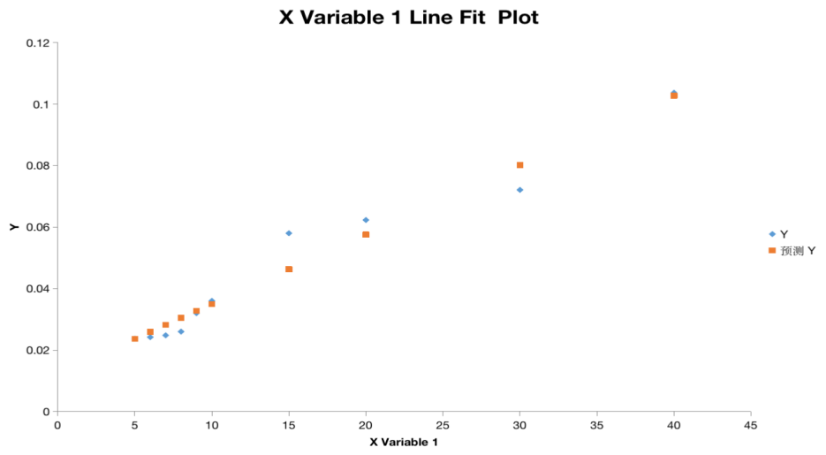

*图6 因子数x与复拟合程度系数y之间的线性回归关系*

基于以上分析，认为相比与传统的法马-弗伦奇三因子回归模型及五因子回归模型，四十因子回归模型具有更高准确度。通过*Matlab*的regress函数，得到四十因子的beta系数(b)，bint，r系数，rint以及stats。

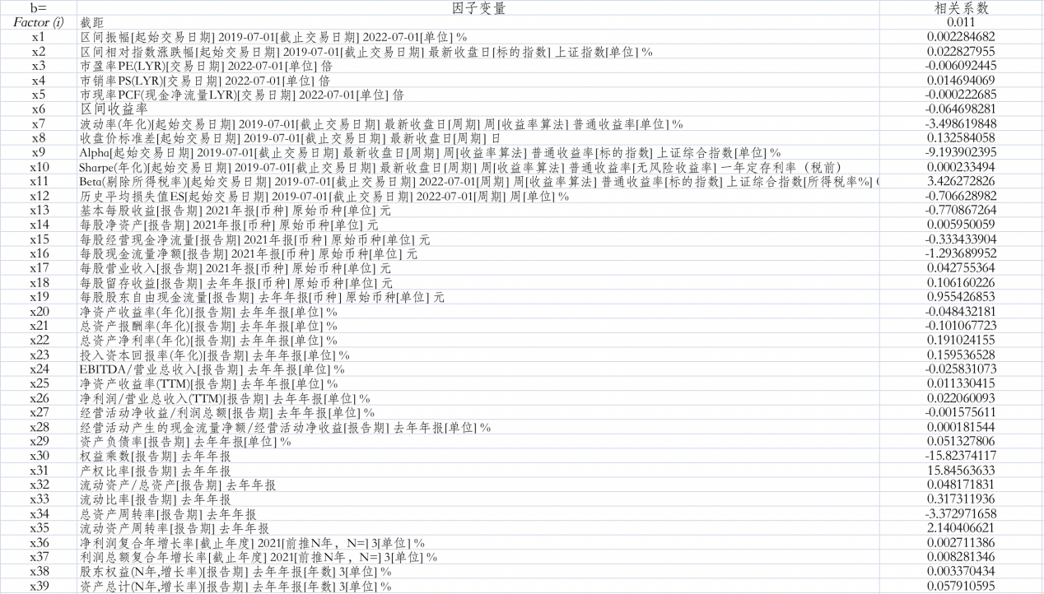

*图7 企业赴港上市后表现状况预测模型*

剔除明显偏差变量后，我们得到企业赴香港上市后的表现预测模型。即可根据表中模型数据，得到上市后涨幅表现（含首发IPO）的预测函数：

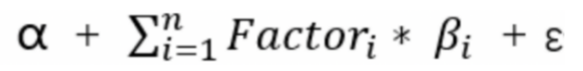  *Y* =

截屏2022-07-21 下午5.11.00其中，y为预测企业上市后涨幅表现预测，**α**为预测模型中的截距（*α=0.011）*，***Factor***为预测模型中的变量，***β***为预测模型中的相关系数（*图7列3），*为预测模型的残差（复合残差=-0.0031）。将图7中截距、自变量、相关系数代入回归函数，即得到完整的资本市场表现评价预测模型（参阅附录B）。

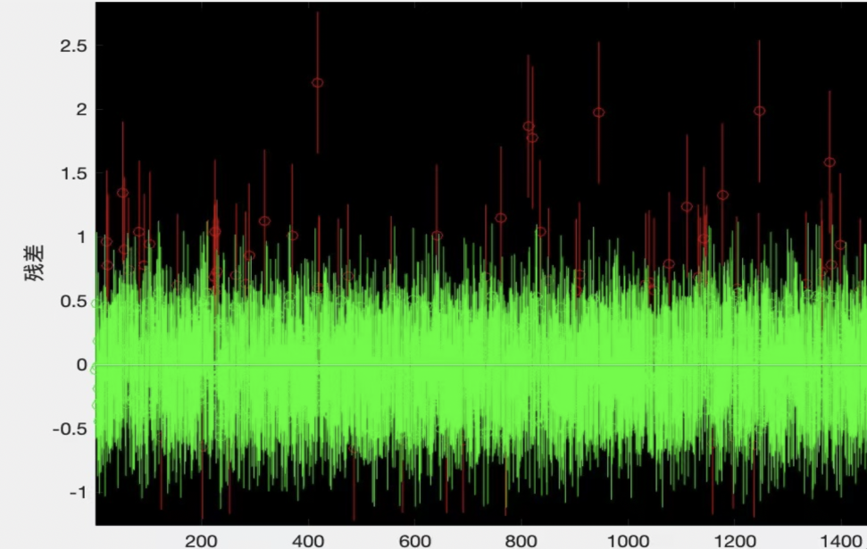

*图8 评价模型 残差置信区间图*

使用上述函数对1400支港股的近三年历史数据进行检验，得到模型残差置信区间图。从整体来看，87%以上的股票处于绿色区间，且stats中数据统计量值F<α(*图8*）。同时使用Rank-IC斯皮尔曼相关系数，得到模型预测结果与历史数据的平均IC值为3.78%，回归模型成立并具有有效的准确性。

综上，我们可以根据上述预测模型评价企业赴港交所上市的必要性。通过输入企业的各项指标数据（变量x），我们可以得到企业的上市后表现预测（预测值y）。其中，预测应变量y的值越大，则越建议企业赴港交所上市；应变量y的值越小，则越不建议赴港交所上市。

1. **模型改进空间**

根据综合评分模型中得出的复拟合系数与因子数的关系，进一步筛选出更多的因子可以有效提高模型的准确度。同时，因为数据样本数量原因，该模型未对企业上市途径进行分类，故上市途径的影响未被纳入此多因子回归模型之中。但通过后续的单因子分析得出，H股上市企业首发募资净额占预期总募资比例相较于红股筹更高（高出6.845%），但红股筹上市企业的上市后涨幅表现略高于H股上市企业（高出6.261%）。

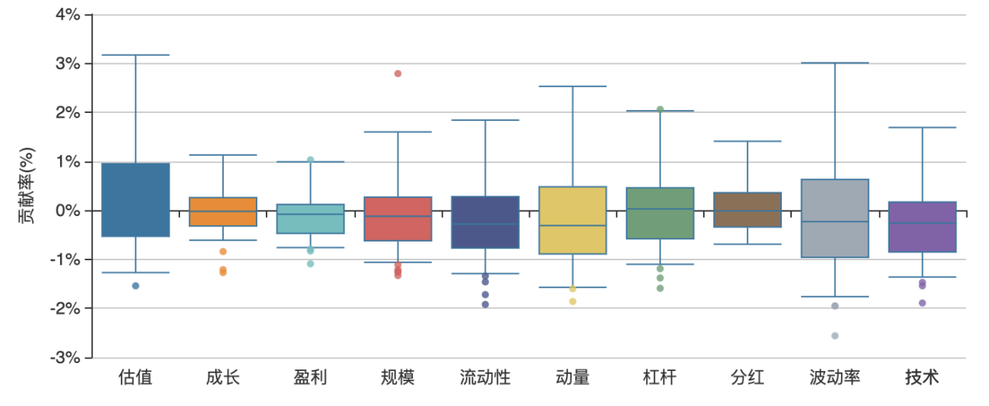

*图9* Wind*因子贡献率*

同时，本文构建回归模型的因子贡献率与Wind的因子贡献率略有差异(*图9*）。本文分析所得的因子贡献率排序依次为成长因子、波动因子、动量因子、估值因子；Wind的因子贡献率排序依次为波动因子、估值因子、动量因子、杠杠因子。造成差异的可能原因包括二级因子的选择差异及样本数据数量的差异。后续的改进方法为分别使用两种模型进行选股回测并进行IC值对比。

1. **结论及给本地企业的建议**

通过上述分析，我们得到了一级因子的贡献率、风格暴露、相关系数以及企业上市后表现与各因子变量的回归评价模型。基于此，对于已有上市计划的襄阳市本地企业，在此给出一般性建议及结论总结：

1. 表现预测：企业可使用3-3中的表现评价模型进行预测，预测结果y值越高，则越建议赴港交所上市；预测结果y值越低，则越不建议赴港交所上市；

2.基本面特征：若企业的主要价值指标拥有较为可观的复合增长率（*CAGR*），并拥有较强动量效应（增长率延续原有变动方向的趋势），则企业可能在香港资本市场拥有良好表现并建议企业赴港交所上市；若相反，则不建议企业赴港交所上市。在A股表现较好的盈利和规模基本面因子在港股则影响较小；

3.所处行业：若企业处于风险回报比较为可观、超额回报率更高的行业，且拥有较强的动量效应，则企业更可能在香港资本市场拥有良好表现并建议企业赴港交所上市；若相反，则不建议企业赴港交所上市；

4.上市途径：H股上市企业首发募资净额占预期总募资比例相较于红股筹更高（高出6.845%），但红股筹上市企业的上市后的三年复合涨幅表现略高于H股上市企业（高出6.261%）。建议企业结合自身公司架构及经营状况自行选择。

**参考信息及数据来源**

[1] Wind金融数据终端, EDS数据浏览器.

[2] Wind金融数据终端, 量化因子分析及相关性分析.

[3] Big Quant, 因子研究工具.

[4] Math-Work, Regress及Nlinfit函数Guidance.

[5] 苏梅，魏伟峰. 2022. *中国企业IPO实务手册（第二版）*[M]*.*2022,(2)：11-55.

[6] 企业年报, 2019-2022. 关键财务指标

[7] 瑞丰会计事务所-香港上市IPO八项准则

[8] SFC香港证监会公司监管通讯

[9] KPMG 解密拆分上市

[10] SFC Chapter 571 《证券及期货条例》

[11] 香港交易所HKEX 《上市规则》

[12] 香港交易所 HKEX 《主板上市规则指引》

[13] 德勤 Deloitte香港上市服务条例

[14] HKEX 联交所刊发上市决策及拒绝或退市案例

[15] 中信证券 多因子选股模型搭建

[16] 高盛 企业盈利及估值模型搭建

[17] HKEX香港交易所 SPAC - Clifford Chance Guide - HK

[18] HKIS 证券市场制度

**附录A 港交所上市主体资格-其他要求**

**（一）新兴及创新产业公司上市制度资格**

1. 生物科技公司

* 符合特点：主要从事生物科技产品、流程或技术研发、应用或商业化发展；

至少有一项核心产品通关概念阶段；

上市前最少12个月一直从事核心产品的研发。

* 外界认可：在建议上市日期的至少6个月前已得到至少1名资深投资者提供相当数额的投资（且至进行首次公开招股时仍未撤回投资）。
* 预期市值：至少15亿港元。
* 业绩记录：在上市前最少2个财政年度一直从事现有业务；最少两个财政年度管理层大致相同。
* 可适用范围：药剂、生物制药、医疗器材等公司

1. 同股不同权公司

* 符合特点：创新产业，应用了新科技等核心业务；创新理念；及/或新业务模式，以此令该公司有别于现有行业竞争者；研究及开发是主要活动亦贡献预期值；其成功有赖于独有业务特点或知识产权；及/或无形资产极高；

不同投票权受益人只限于上市时发行人董事及上市后留任董事等人士；

不同股票权股份所附带的投票权不得超过普通股投票权的10倍。

* 外界认可：曾至少得到最少一名资深投资者提供相当数额的第三方投资（且至进行首次公开招股时仍为撤回）。
* 预期市值：市值至少400亿港元，或

市值至少100亿港元及最近1个年度收益至少为10亿港元。

* 业绩记录：有高增长业务的记录。
* 可适用范围：创新类公司。

1. 第二上市公司

* 符合特点：若海外公司在认可证券交易所上市；及大部分证券在香港以外地方买卖，可申请在港交所主板作“第二”上市。

第二上市所遵守的联交所规定一般较联交所主要上市宽松，该等发行人大致还是受其主要上市所在司法权区等规定及机构监管。

* 预期市值：同股同权的大众化及非大众化发行人：最少30亿港元；

同股不同权发行人：市值至少400亿港元；市值至少100亿港元且收益至少10亿港元

* 业绩记录：至少最近5个（同股不同权：则需两个）完整财政年度于合资格交易所上市的合规记录良好。
* 可适用范围：已于合资格交易所上市的公司。

（参考信息：香港交易所《上市规则指引》、《综合主板上市规则之声明》、《中国企业IPO事务手册》）

**（二）财务与会计师报告**

（1）资产状况

必须是香港交易所认为适合上市的发行人及业务。如发行人或其集团（投资公司除外）全部或大部分的资产为现金或短期证券，则其一般不会被视为适合上市，除非其所从事或主要从事的业务是证券经纪业务。（参照香港交易所《上市规则与指引》第十四章及第二十一章）

（2）会计师报告要求

1. 一般按照香港财务报告准则、国际财务报告准则或中国企业会计准则（只适用于中国发行人）编制；
2. 在主板上市的公司至少覆盖招股书公布前的3个完整财政年度，而GEM上市的公司则为2个完整财政年度；自发行人最近经审计财务报表的结算日后所收购、同意收购或建议收购的任何业务或附属公司，会计师报告须包括，在上述每一种情况下，该等业务或附属公司，（视属何情况而定）在其最近经审计财务报表两个会计年度每年结算日的财务状况表。
3. 会计期间的结算日期距离上市文件发刊日期不得超过6个月。（参照《中国企业IPO实务手册》）
4. 会计师报告内容

* 业绩记录：发行人于上市文件刊发前三个会计年度每年的业绩，或本交易所可能接纳的较短期间的业绩（参阅《上市规则》第8.05A、8.05B及23.06条）；如发行人为控股公司，则会计师报告须包括发行人及其附属公司于上述期间的综合业绩。

就有关发行人自其最近期经审计财务报表结算日后所收购、同意收购或建议收购的任何业务或附属公司而言，会计师报告须包括该等业务或附属公司于上市文件刊发前三个会计年度每年的业绩，或如有关业务开业日期或有关附属公司注册或成立日期（视属何情况而定）于是次上市文件刊发前三年内发生，则会计师报告须包括他们各自开业或注册或成立以后的每个会计年度的业绩。

* 财务状况表：

发行人最近期经审计财务报表所涉及的三个会计年度每年结算日的财务状况表；如发行人本身是控股公司，则会计师报告须包括发行人及其附属公司最近经审计财务报表所涉及的三个会计年度每年结算日的综合财务状况表。

如属经营银行业务的公司，根据《上市规则》第4.04(3)(a)条编制的三个会计

年度每年结算日的财务状况表，须包括香港金融管理局发出的「《银行业（披

露）规则》的应用指引」所载的资产及负债资料。

* 现金流量表：

发行人于最近期经审计财务报表所涉及的三个会计年度每年的现金流量表；如发行人本身是控股公司，则会计师报告须列入发行人及其附属公司于该三个年度的综合现金流量表。

* 股本权益变动报表：

发行人于最近期经审计财务报表所涉及的三个会计年度每年的股本权益变动报表。

**（三）独立性**

1. 账目独立性

公司及子公司须拥有规范的财务会计制度及核算体系，并能够独立进行财务决策，不与控股公司共用银行账户。（参考台湾证券交易所《香港证券市场相关制度》）

1. 股东独立性

1.公司不得与公司控股股东、实际控制人控制的公司存在机构混同、混合经营、合署办公等情形；公司主营业务不得依赖于控股股东、实际控制人及其控制的公司和其他关联方。

2.若控股股东、实际控制人及其控制的其他公司与公司之间的关联交易产生的销售收入、采购成本占公司收入及成本的比例过高，则会被判定为公司有其他重要影响的关联方。

1. 董事独立性
2. 企业应满足长期认知独立非执行董事要求（参考香港交易所《企业管治守则》新守则条文B.2.4要求），且发行人一般不应给予独立非执行董事带有绩效表现相关元素的股本权益酬金。
3. 若出现如下情况，董事会的独立性有较大可能被质疑：

* 该董事持有占上市发行人已发行股份数目超过1%；
* 该董事曾从核心关连人士或上市发行人本身，以馈赠形式或其他财务资助方式，取得上市发行人任何证券权益。
* 该董事是或曾是当时正向下列公司╱人士提供或曾于被委任前的两年内，向下列公司╱人士提供服务之专业顾问的董事、合夥人或主事人，又或是或曾是该专业顾问当时有份参与，或于相同期间内曾经参与，向下列公司╱人士提供有关服务的僱员。
* 该董事现时或在建议委任其出任独立非执行董事日期之前的一年内，于上市发行人、其控股公司或其各自附属公司的任何主要业务活动中，有或曾有重大利益；又或涉及或曾涉及与上市发行人、其控股公司或其各自附属公司之间或与上市发行人任何核心关连人士之间的重大商业交易。
* 该董事出任董事会成员之目的，在于保障某个实体，而该实体的利益有别于整体股东的利益。
* 该董事当时或被建议委任为独立非执行董事日期之前两年内，曾与上市发行人的董事、最高行政人员或主要股东有关连；
* 该董事当时是（或于建议其受委出任董事日期之前两年内曾经是）上市发行人、其控股公司或其各自的任何附属公司又或上市发行人任何核心关连人士的行政人员或董事（独立非执行董事除外）；
* 该董事在财政上倚赖上市发行人、其控股公司或其各自的任何附属公司又或上市发行人的核心关连人士。

（参照香港交易所《上市规则》第三章总则）

（4）运作独立性

香港上市规则规定，上市公司必须遵守独立运作的原则，就是指上市公司在业务、资产、财务、场所和人员等方面，与关联公司要保持“五独立五分开”，并不能依赖于主要控股股东和主要管理层(执行董事):

1.财务方面，主要控股股东和管理层不能给上市公司银行借贷作抵押担保，或拆借资金给上市公司。同时，主要控股股东和管理层也不能占用上市公司资金及其他资产。

2.资产方面，上市公司可以租用控股股东或关联公司的资产，除无形资产(如商标)可以无偿或免费转给上市公司使用外，其他资产都必须按有偿原则使用

3.业务方面，涉及业务的相关支出，都应该列支在上市公司财务账表里，如广告支出和推广费用等，如果将这些支出列支到关联公司，实质是由关联公司给上市公司输送利益，进而影响到上市公司业务的独立性及业绩的真实性。

4.人员方面，要按照社保属地管理进行划分，社保在上市体系的则按上市体系人员身份对待，工资收入、住房公积金，以及养老、医疗、工伤、失业和生育等社会福利，都要纳入上市体系，体现在财务报表中。

5.场所方面，上市公司可以租用控股股东或关联公司的办公场地，但价格要公充透明，不能存在利益输送或利润转移的嫌疑。

**（四）规范运作**

1. 法律责任

公司高级人员对公司所犯罪行的法律责任及合伙人对其他合伙人所犯罪行的法律责任

1.凡任何法团所犯的本条例所订罪行，经证明是在该法团的任何高级人员或看来是以该身分行事的人协助、教唆、怂使、促致或诱使下犯的，或是在该人的同意或纵容下犯的，或是可归因于该人罔顾实情或罔顾后果的，则该人与该法团均属犯该罪行，并可据此予以起诉和处罚。（参照《证券及期货条例》第571章第390条）

2.凡任何合伙的合伙人所犯的本条例所订罪行，经证明是在该合伙的任何其他合伙人协助、教唆、怂使、促致或诱使下犯的，或是在该其他合伙人的同意或纵容下犯的，或是可归因于该其他合伙人罔顾实情或罔顾后果的，则该其他合伙人与首述的合伙人均属犯该罪行，并可据此予以起诉和处罚。（参照《证券及期货条例》第571章第390条）

1. 披露规范

1.董事及最高行政人员须就家属及法团的权益以及淡仓作出具报（详情参照《证券及期货条例》第344条）并有进行披露的权益（参照《证券及期货条例》第342条）。

2.上市发行人一旦知悉内幕消息，须在合理切实可行的范围内尽快披露有关消息，而执行该等披露责任属证监会的责任。证监会已刊发《内幕消息披露指引》。本交易所不会就《证券及期货条例》或《指引》的诠释或操作给予指引。（参照香港交易所《上市规则与指引》第十三章《持续责任》）

1. 信息规范

企业不得作出关于证券及期货合约的虚假或具误导性的公开通讯（详情参照第571章《证券及期货条例》第391条）、不得提供误导性资料（参照《证券及期货条例》第384条）、及不能做出虚假或具误导性的陈述（参照《证券及期货条例》第383条）。

1. 运营规范

1.主要控股股东控制下的关联公司，以及主要控股股东的关联人士和联系人士，原则上不能从事与上市体系有同业竞争关系的业务。（参照香港交易所《规则手册》GL86-16；《主板规则》第2.03（2）及2.13条）

2.在上市业绩期内，香港联交所关注过往的关联交易，不得构成给上市公司输送利益。关联性是指控股股东控制下的关联公司与上市公司体系发生的各种各样交易，包括业务、财务(如代收代付)、资金、资产、场所、租赁和人员，通常在业务方面表现的最集中最突出。（参照香港交易所上市科《关联交易》）

3.相比同业竞争来说，关联交易要稍微宽松一些，一般低于100万元的关联交易，经过股东同意就可以豁免并报香港联交所备案;高于100万元的关联交易，要得到香港联交所的批准。关联交易在上市前越少越好，它涉及的时间成本比较高。（参照香港交易所《规则手册》GL86-16；《主板规则》第2.03（2）及2.13条）

1. 行业、产业和上市业务的可持续性或连续性

1.上市公司体系与供应商、分销商、生产商、金融机构合作的时间越长越好，合作的条件限制越少越好，合作的关系越紧密越好。（参照瑞丰银行《香港IPO上市规定》）

2.人员流动特别是研发、技术和管理核心骨干的稳定，以及主要管理层的变动，也影响业务的可持续，通常会作为重要风险给予披露。（参照瑞丰银行《香港IPO上市规定》）

1. 董事会规范及公司组织结构
2. 董事会具有独立性及多元化特征，不得出现单一性别的董事会。（参照香港交易所《企业管治守则》第二章《董事成员多元化》）
3. 私人公司須有最少一名董事，及須有最少一名自然人董事，否則根據香港法例第221章，即《刑事訴訟程式條例》的附表8，即《罪行的罰款級數》處於第６級罰款（参照「公司條例」第454條及第457條）

3.公司组织结构

* 发行人必须设立提名委员会，由董事会主席或独立非执行董事担任主席，成员须以独立非执行董事佔大多数。
* 发行人必须委任一名个别人士为公司秘书，该名人士必须为本交易所认为在学术或专业资格或有关经验方面足以履行公司秘书职责的人士。
* 发行人必须设立薪酬委员会，并由独立非执行董事出任主席，大部分成员须为独立非执行董事。
* 每家上市发行人必须设立审核委员会，其成员须全部是非执行董事。审核委员会至少要有三名成员，其中又至少要有一名是如《上市规则》第3.10(2)条所规定具备适当专业资格，或具备适当的会计或相关的财务管理专长的独立非执行董事。

（8）股权架构

1.红股筹架构

上市主体是境外控股公司，以境内股权或资产注入境外控股公司间接实现境外上市。

1. H股架构

上市主体是在中国内地注册成立的股份有限公司，境内股权直接在香港联交所上市。H股上市架构下又包含四种可行的方式:

* 先A后H―已在中国内地上市的公司可凭藉A股公司身份赴香港作双重主要上市；
* 先H后A―如公司先在香港联交所上市，之后还可以再回到中国内地A股上市；
* A+H同时进行―公司同时申请在内地A股和香港联交所H股上市并同时挂牌交易；
* 新三板+H―已经在内地新三板挂牌的公司毋须事先摘牌即可申请到香港联交所上市

1. 分拆上市

已经在香港、内地或海外上市的公司也可以分拆子公司或一部分业务在香港上市。

**附录B 回归预测模型相关指标**

|  |  |  |
| --- | --- | --- |
| b= | 因子变量 | 相关系数 |
| *Factor (i)* | 截距 | 0.011 |
| x1 | 区间振幅 [起始交易日期] 2019-07-01 [截止交易日期] 2022-07-01 [单位] % | 0.002284682 |
| x2 | 区间相对指数涨跌幅 [起始交易日期] 2019-07-01 [截止交易日期] 最新收盘日 [标的指数] 上证指数 [单位] % | 0.022827955 |
| x3 | 市盈率PE(LYR) [交易日期] 2022-07-01 [单位] 倍 | -0.006092445 |
| x4 | 市销率PS(LYR) [交易日期] 2022-07-01 [单位] 倍 | 0.014694069 |
| x5 | 市现率PCF(现金净流量LYR) [交易日期] 2022-07-01 [单位] 倍 | -0.000222685 |
| x6 | 区间收益率 | -0.064698281 |
| x7 | 波动率(年化) [起始交易日期] 2019-07-01 [截止交易日期] 最新收盘日 [周期] 周 [收益率算法] 普通收益率 [单位] % | -3.498619848 |
| x8 | 收盘价标准差 [起始交易日期] 2019-07-01 [截止交易日期] 最新收盘日 [周期] 日 | 0.132584058 |
| x9 | Alpha [起始交易日期] 2019-07-01 [截止交易日期] 最新收盘日 [周期] 周 [收益率算法] 普通收益率 [标的指数] 上证综合指数 [单位] % | -9.193902395 |
| x10 | Sharpe(年化) [起始交易日期] 2019-07-01 [截止交易日期] 最新收盘日 [周期] 周 [收益率算法] 普通收益率 [无风险收益率] 一年定存利率（税前） | 0.000233494 |
| x11 | Beta(剔除所得税率) [起始交易日期] 2019-07-01 [截止交易日期] 2022-07-01 [周期] 周 [收益率算法] 普通收益率 [标的指数] 上证综合指数 [所得税率%] 0 | 3.426272826 |
| x12 | 历史平均损失值ES [起始交易日期] 2019-07-01 [截止交易日期] 2022-07-01 [周期] 周 [单位] % | -0.706628982 |
| x13 | 基本每股收益 [报告期] 2021年报 [币种] 原始币种 [单位] 元 | -0.770867264 |
| x14 | 每股净资产 [报告期] 2021年报 [币种] 原始币种 [单位] 元 | 0.005950059 |
| x15 | 每股经营现金净流量 [报告期] 2021年报 [币种] 原始币种 [单位] 元 | -0.333433904 |
| x16 | 每股现金流量净额 [报告期] 2021年报 [币种] 原始币种 [单位] 元 | -1.293689952 |
| x17 | 每股营业收入 [报告期] 2021年报 [币种] 原始币种 [单位] 元 | 0.042755364 |
| x18 | 每股留存收益 [报告期] 去年年报 [币种] 原始币种 [单位] 元 | 0.106160226 |
| x19 | 每股股东自由现金流量 [报告期] 去年年报 [币种] 原始币种 [单位] 元 | 0.955426853 |
| x20 | 净资产收益率(年化) [报告期] 去年年报 [单位] % | -0.048432181 |
| x21 | 总资产报酬率(年化) [报告期] 去年年报 [单位] % | -0.101067723 |
| x22 | 总资产净利率(年化) [报告期] 去年年报 [单位] % | 0.191024155 |
| x23 | 投入资本回报率(年化) [报告期] 去年年报 [单位] % | 0.159536528 |
| x24 | EBITDA/营业总收入 [报告期] 去年年报 [单位] % | -0.025831073 |
| x25 | 净资产收益率(TTM) [报告期] 去年年报 [单位] % | 0.011330415 |
| x26 | 净利润/营业总收入(TTM) [报告期] 去年年报 [单位] % | 0.022060093 |
| x27 | 经营活动净收益/利润总额 [报告期] 去年年报 [单位] % | -0.001575611 |
| x28 | 经营活动产生的现金流量净额/经营活动净收益 [报告期] 去年年报 [单位] % | 0.000181544 |
| x29 | 资产负债率 [报告期] 去年年报 [单位] % | 0.051327806 |
| x30 | 权益乘数 [报告期] 去年年报 | -15.82374117 |
| x31 | 产权比率 [报告期] 去年年报 | 15.84563633 |
| x32 | 流动资产/总资产 [报告期] 去年年报 | 0.048171831 |
| x33 | 流动比率 [报告期] 去年年报 | 0.317311936 |
| x34 | 总资产周转率 [报告期] 去年年报 | -3.372971658 |
| x35 | 流动资产周转率 [报告期] 去年年报 | 2.140406621 |
| x36 | 净利润复合年增长率 [截止年度] 2021 [前推N年，N=] 3 [单位] % | 0.002711386 |
| x37 | 利润总额复合年增长率 [截止年度] 2021 [前推N年，N=] 3 [单位] % | 0.008281346 |
| x38 | 股东权益(N年,增长率) [报告期] 去年年报 [年数] 3 [单位] % | 0.003370434 |
| x39 | 资产总计(N年,增长率) [报告期] 去年年报 [年数] 3 [单位] % | 0.057910595 |